ที่ 34 / 2559 20 มิถุนายน 2559
ศูนย์วิจัยเศรษฐกิจ ธุรกิจ และเศรษฐกิจฐานราก ธนาคารออมสิน
ประชาชนฐานรากกังวลเศรษฐกิจฟื้นตัวช้า

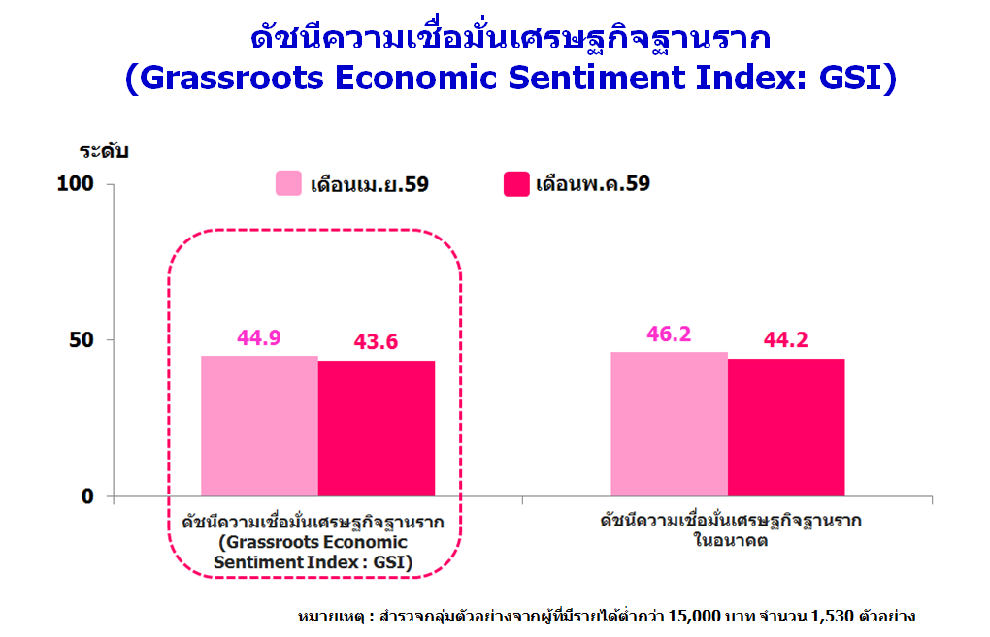
นายชาติชาย พยุหนาวีชัย ผู้อำนวยการธนาคารออมสินเปิดเผย ผลการสำรวจ ดัชนีความเชื่อมั่นเศรษฐกิจฐานราก หรือ GSI ประจำเดือนพฤษภาคม 2559 ได้ดำเนินการสำรวจจากกลุ่มตัวอย่างที่เป็นประชาชนที่มีรายได้ไม่เกิน 15,000 บาท ทั่วประเทศ จำนวน 1,530 ตัวอย่าง ผลที่ได้พบว่า GSI เดือนพฤษภาคม 2559 อยู่ที่ระดับ 43.6 ปรับลดลงจากเดือนเมษายน ที่อยู่ระดับประมาณ 44.9 แสดงให้เห็นว่าประชาชนระดับฐานรากผู้บริโภคยังคงเห็นว่าภาวะเศรษฐกิจไทยในปัจจุบันฟื้นตัวค่อนข้างล่าช้า โดยเฉพาะอย่างยิ่งจากภาวะภัยแล้งและราคาพืชผลทางการเกษตรยังมีราคาต่ำ ส่งผลให้กำลังซื้อในประเทศยังฟื้นตัวไม่มาก ถึงแม้ว่าเศรษฐกิจไทยไตรมาส 1 ปี 2559 ขยายตัวได้ร้อยละ 3.2 ซึ่งเป็นการขยายตัวสูงสุดในรอบ 12 ไตรมาส (3 ปี) แต่ยังส่งผลสู่ประชาชนฐานรากไม่มาก อย่างไรก็ตามเมื่อพิจารณาดัชนีความเชื่อมั่นในด้านต่างๆ พบว่า ดัชนีที่ปรับตัวเพิ่มขึ้นได้แก่ ดัชนีความเชื่อมั่นในความสามารถจับจ่ายใช้สอยในเดือนพ.ค.59 อยู่ที่ระดับ 68.6 เพิ่มขึ้นจากเดือนเม.ย.59 ที่อยู่ที่ระดับ 61.3 และดัชนีความเชื่อมั่นในภาระหนี้สินอยู่ที่ระดับ 44.9 เพิ่มขึ้นจาก 40.1 แสดงถึงภาระหนี้สินที่ผ่อนคลายลง ในขณะที่ดัชนีความเชื่อมั่นในภาวะเศรษฐกิจ การออม โอกาสในการหางานทำ และการหารายได้ของเดือนพ.ค.59 ปรับตัวลดลงจากเดือนเม.ย.59
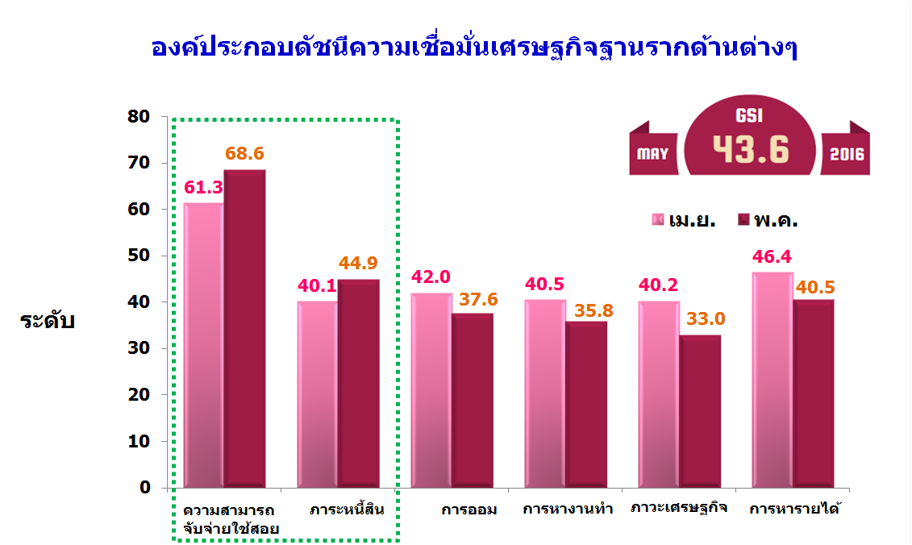
การที่ดัชนีความเชื่อมั่นเศรษฐกิจฐานรากต่อสถานการณ์ในอนาคตปรับตัวลดลง จากระดับ 46.2 ในเดือนเมษายนมาอยู่ที่ระดับ 44.2 ในเดือนพฤษภาคม 2559 สะท้อนให้เห็นว่าประชาชนฐานรากมีความกังวลเกี่ยวกับความผันผวนของเศรษฐกิจโลกและการฟื้นตัวของเศรษฐกิจไทยในอนาคต
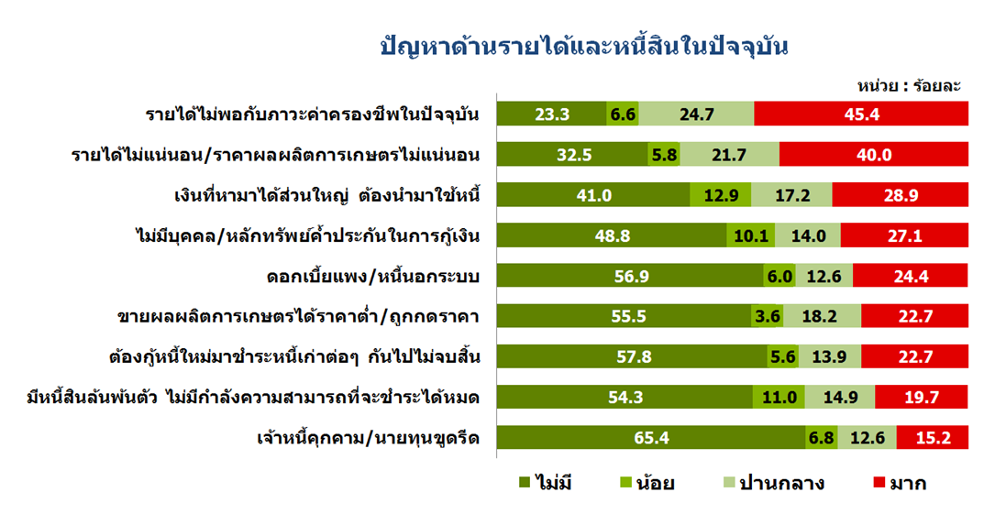
ศูนย์วิจัยเศรษฐกิจ ธุรกิจ และเศรษฐกิจฐานราก คาดการณ์ว่าการบริโภคของภาคประชาชนฐานรากยังฟื้นตัวขึ้น ไม่มากนักในช่วงนี้ เนื่องจากประชาชนมีความวิตกกังวลเกี่ยวกับสถานการณ์ความไม่แน่นอนของ การฟื้นตัวของเศรษฐกิจไทยและเศรษฐกิจโลก อย่างไรก็ตามการฟื้นตัวของประชาชนฐานรากน่าจะค่อยๆ ปรับตัวดีขึ้นในช่วงปลายไตรมาสที่ 2 หรือต้นไตรมาสที่ 3 ของปีนี้ ถ้าสถานการณ์ความผันผวนของเศรษฐกิจโลกคลี่คลายลง เนื่องจากภาวะดังกล่าวสามารถส่งผลเชิงลบต่อเนื่องมาที่ภาพเศรษฐกิจในระดับฐานรากผ่านความผันผวนของรายได้ การมีงานทำ ตลอดจนภาระหนี้และค่าใช้จ่ายได้
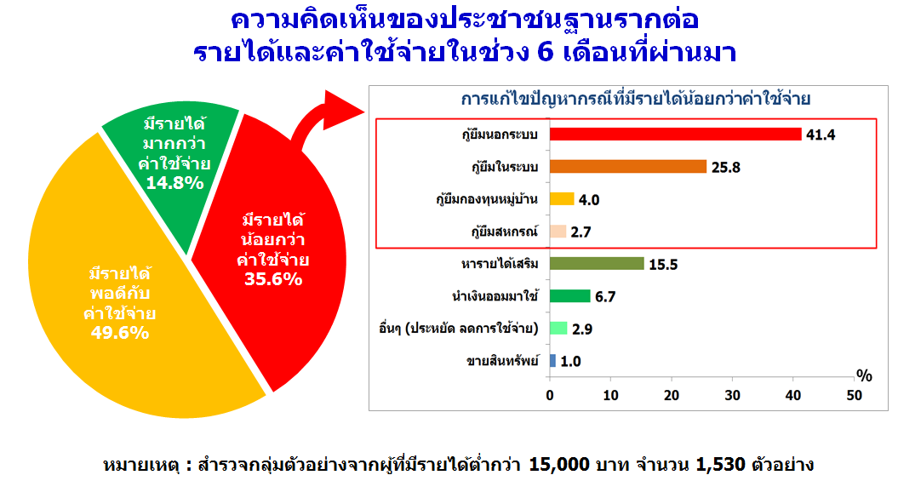
นอกจากนี้ ศูนย์วิจัยฯ ยังได้สำรวจความคิดเห็นของประชาชนฐานรากเกี่ยวกับปัญหาหนี้นอกระบบในภาวะค่าครองชีพสูง โดยเมื่อสอบถามถึงปัญหาด้านรายได้และหนี้สินในปัจจุบัน พบว่า ปัญหาที่อยู่ในระดับมาก 3 อันดับแรก คือ รายได้ไม่พอกับภาวะค่าครองชีพ ในปัจจุบัน (ร้อยละ 45.4) รายได้ไม่แน่นอน/ราคาผลผลิตการเกษตรไม่แน่นอน (ร้อยละ 40.0) และเงินที่หามาได้ส่วนใหญ่ ต้องนำมาใช้หนี้ (ร้อยละ 28.9)
อย่างไรก็ตามพบว่า ประชาชนฐานรากที่ไม่มีปัญหาเจ้าหนี้คุกคาม/นายทุนขูดรีด (ร้อยละ 65.4) ไม่ต้องกู้หนี้ใหม่มาชำระหนี้เก่าต่อๆกันไปไม่จบสิ้น (ร้อยละ 57.8) และไม่มีปัญหาอัตราดอกเบี้ย หนี้นอกระบบสูง (ร้อยละ 56.9)
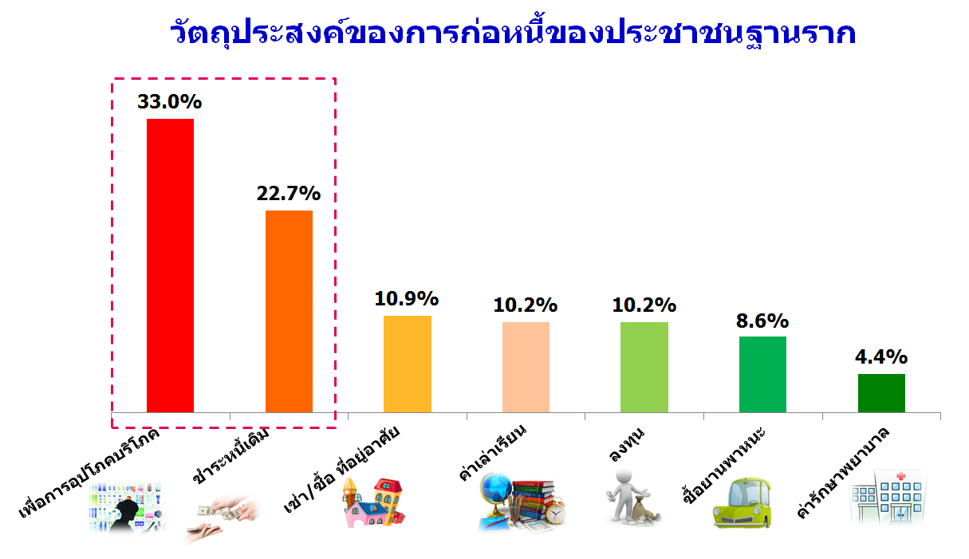
เมื่อสอบถามถึงรายได้และค่าใช้จ่ายในช่วง 6 เดือนที่ผ่านมา พบว่า ร้อยละ 49.6 มีรายได้พอดีกับค่าใช้จ่าย รองลงมาร้อยละ 35.6 มีรายได้น้อยกว่าค่าใช้จ่าย มีเพียงร้อยละ 14.8 ที่มีรายได้มากกว่าค่าใช้จ่าย ทั้งนี้ เมื่อสอบถามถึงแนวทางการแก้ไขปัญหาในกรณีที่มีรายได้น้อยกว่าค่าใช้จ่าย ส่วนใหญ่จะทำการกู้ยืมนอกระบบ (ร้อยละ 41.4) รองลงมากู้ยืมในระบบ (ร้อยละ 25.8) และหารายได้เสริม (ร้อยละ 15.5) ทั้งนี้จะสังเกตได้ว่า ประมาณ 3 ใน 4 จะใช้แนวทางในการแก้ปัญหาโดยการกู้ยืมผ่านแหล่งเงินต่างๆ ทั้งในระบบและนอกระบบ โดยวัตถุประสงค์ของการก่อหนี้ ได้แก่ เพื่อการอุปโภคบริโภค (ร้อยละ 33.0) ชำระหนี้เดิม (ร้อยละ 22.7) และเช่า/ซื้อที่อยู่อาศัย (ร้อยละ 10.9) ตามลำดับ ซึ่งจากภาระหนี้สินดังกล่าวได้ส่งผลกระทบต่อการดำเนินชีวิต ทั้งที่ต้องมีการใช้จ่าย ที่น้อยลง (ร้อยละ 45.2) หารายได้เพิ่มขึ้น (ร้อยละ 36.3) มีการกู้ยืมเงินเพิ่มขึ้น (ร้อยละ 16.4) และถูกติดตามทวงหนี้ (ร้อยละ 1.8) เป็นต้น

